TIR KARNESİ TALEPLERİNİN KARNE HAMİLİ PORTALI (TIREPD) ÜZERİNDEN ELEKTRONİK ORTAMDA TALEP EDİLMESİ VE ÜCRETLERİNİN ELEKTRONİK ORTAMDA TAHSİLİ KILAVUZU (BİRLİK/ODA İÇİN)
- Karne Hamili TIR Karne Hamili Portalına (TIREPD) giriş yapar. https://tirepd.iru.org/#/
- Uygulamada yer alan “Teminatlar” sekmesi üzerinden “Taleplerim” başlığı açılır. Herhangi bir nedenle Karne Hamilinin karnesi askıya alınmış ise TIR EPD üzerinden karne talebinde bulunulamaz.
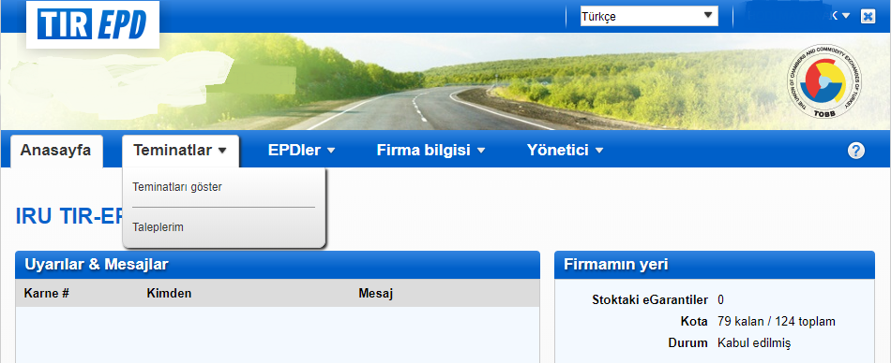
- Bu kısımda “yeni talep” seçeneği açılır.
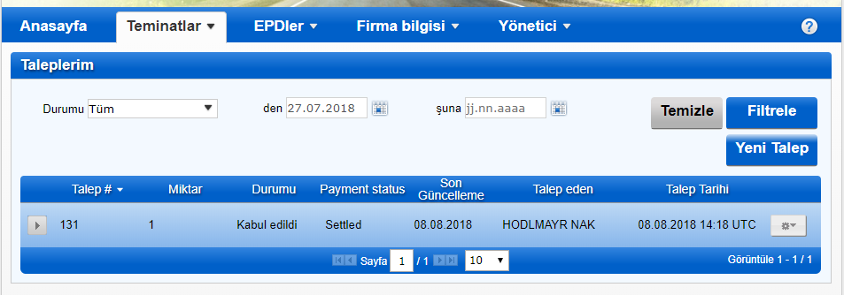
- Egaranti türü şu an için pilot firmalar haricinde aktif olmadığından, seçili ekran üzerinde yer alan kağıt karne seçeneği işaretlenir, gönderim yöntemi için yetkili temsilci seçilir. Diğer bilgiler eksiksiz şekilde doldurulur.
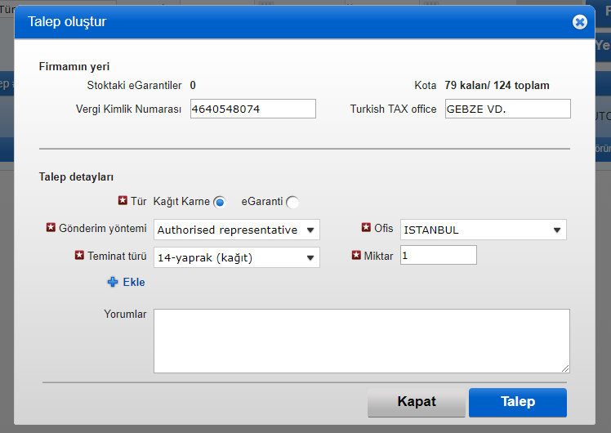
- Her yeni karne cinsi için “+ Ekle” simgesi tıklanarak yeni talep gerçekleştirilebilir.
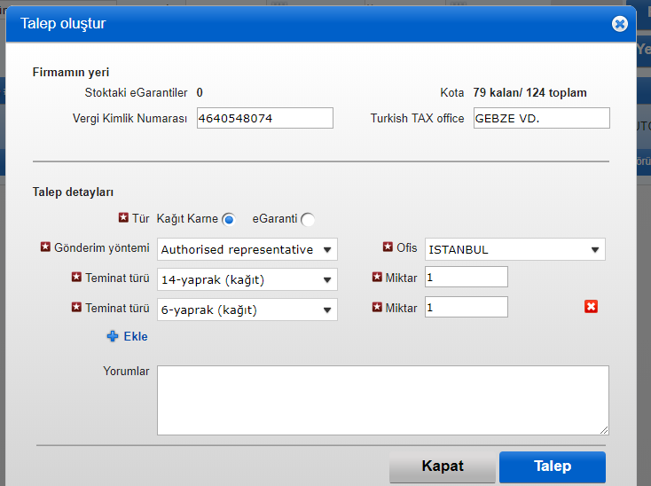
- Karne talebinden emin olunduktan sonra “Talep” butonuna tıklanır.
- Bu aşamada sistem kullanıcıyı bankanın ödeme sayfasına yönlendirir.
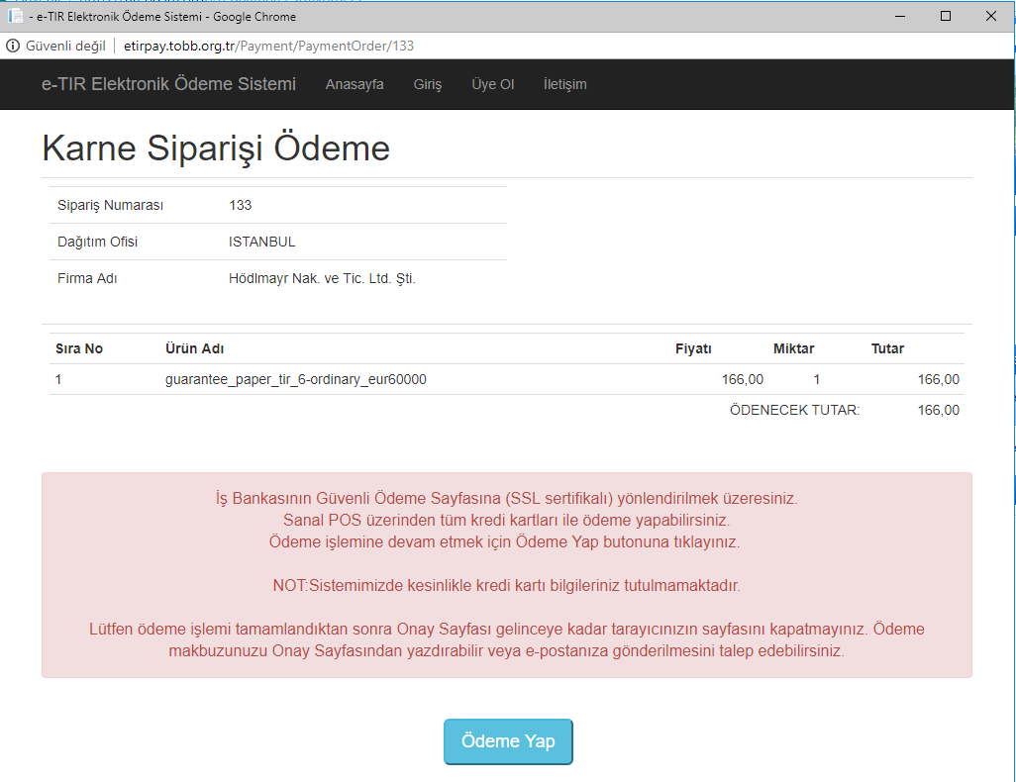

- Talep edilen TIR Karnesi ücreti elektronik ortamda daha sonra da ödenebilir. Bunun için Karne Hamili Portalında “Taleplerim” menüsü altında gelen listeden “düzeltme” menüsü açılarak ödeme sayfasına gidilir ve ödeme gerçekleştirilir.
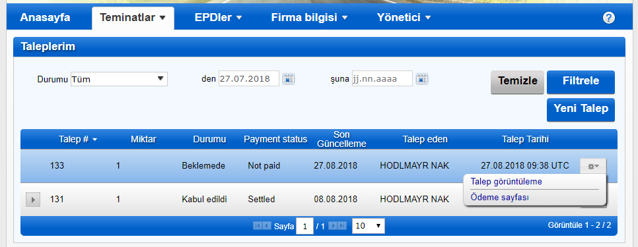
- Karne Hamili talebi TIR Karne ücreti ödensin ya da ödenmesin AskTIRweb uygulamasında görünecektir.
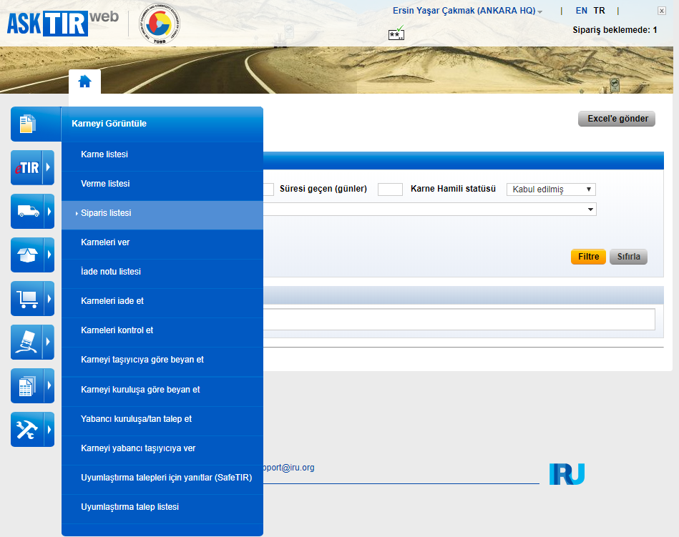

- Oda kullanıcısı gelen siparişi listeleyecektir. Bu aşamada “sipariş listesi” seçeneği seçilecektir.
- Oda kullanıcısı gelen talepleri sorgulayacaktır. Oda kullanıcısı gelen ekrandan çoklu/dinamik sorgulama yapma imkanına sahiptir.
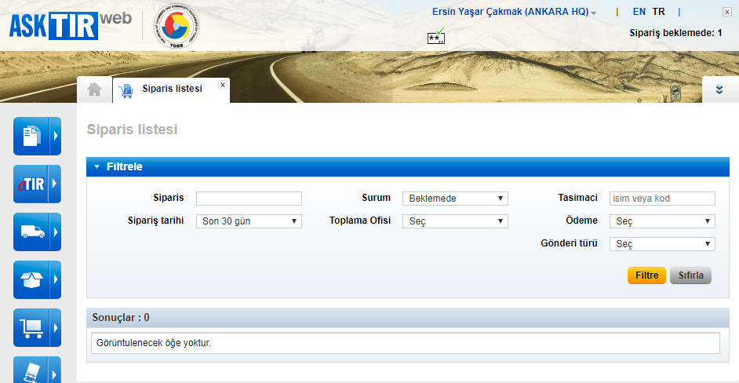

- Kullanıcının bu aşamada; Karne Hamilinin karne almasına engel bir sorunu bulunup bulunmadığına ve TIR Karne ücretinin ödenip, ödenmediğine dikkat etmesi gerekecektir. Ücreti ödenmeyen TIR Karnesi talebinin karşılanabilmesi için kullanıcının gerekli ödemenin mutlaka elektronik yolla ödenmesi konusunda Karne Hamilini uyarması ve ödemenin yapıldığını teyit etmesi gerekmektedir. Bu işlemden sonra artık Karne Hamiline TIR Karnesi tahsis edilebilecektir.
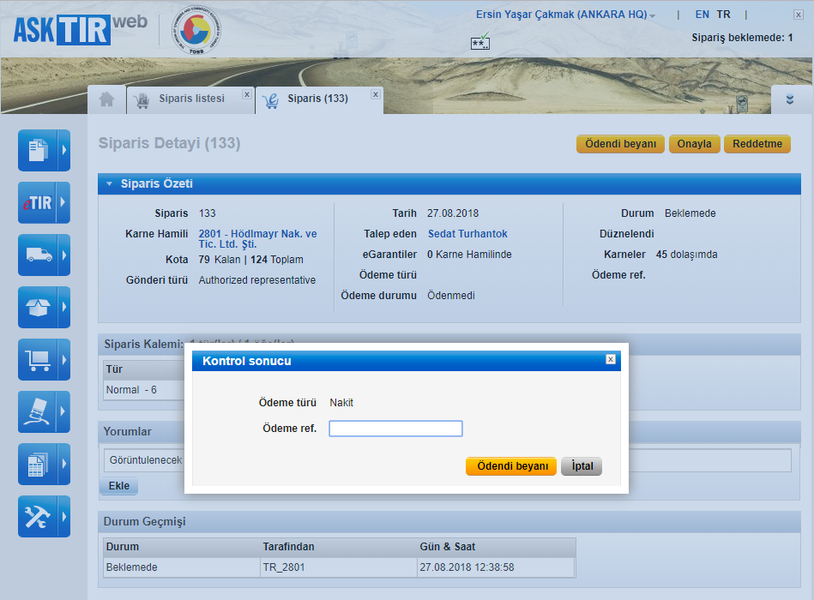
- Karne Hamilinin TIR Karnesi almasına engel bir durumu var ise kullanıcının karne hamili ile temasa geçmesi ve elektronik yolla ödenen ücretin iadesinin sağlanması gerekmektedir. Bu durumda “elektronik yolla ödenen ücretin iadesi talimatı” çerçevesinde işlem yapılacaktır.
- Karne Hamili talebiyle ilgili son durumunu Karne Hamili Portalından da izleyebilmektedir.
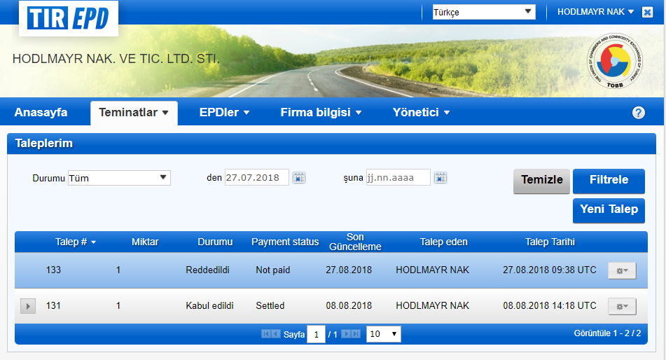

- Düzenlenen TIR Karneleri, Yetkili Oda tarafından uygun görülmesi durumunda, Karne Hamiline kargo/kurye yoluyla da teslim edilebilir. Bunun için TIR Karne Hamilinin talebi sırasında bu seçeneği işaretlemesi gerekmektedir. TIR Karnesi gönderim ücretleri TIR Karne hamilince kargo/kuryenin teslimi sırasında ödenecektir. Kargo/Kurye Yöntemi seçimi Oda inisiyatifinde olup, bu yöntemi seçen Odanın gerekli işlemlerin tamamlanabilmesi için Birliğimizle iletişime geçmesi gerekmektedir.
